
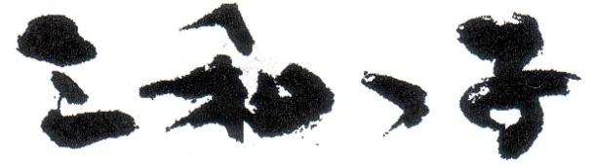
令和8年3月24日 発行
令和７年度 第13号 №216常滑市立三和小学校
TEL 42-0749 FAX 43-7263 小学校HP QRｺｰﾄﾞ→
令和３年12月17日 発行
令和３年度 第11号 №162常滑市立三和小学校
TEL 42-0749 FAX 43-7263

「三和っ子 みんなで わっしょい!!」の学びの輪
常滑市立三和小学校長 岩月 浩子

三和の地に春の光が柔らかく降り注ぎ、命の輝きを感じる季節となりました。
去る３月19日、30名の卒業生が晴れやかな表情で学び舎を後にしました。三和小学校のリーダーとして下級生を導いた立派な後ろ姿は、在校生の目に焼き付いています。そのバトンをしっかりと受け継いだ５年生を中心に、令和８年度も三和っ子がさらなる高みを目指して歩んでいくことを、頼もしく、そして心から期待しています。
令和７年度も本校では、子どもたちが「主体的・対話的で深い学び」を実現できるよう、授業改善に邁進してまいりました。特に重視したのは、仲間と意見を交わしながら納得解を導き出すことです。自分たちで課題を解決するグループ活動を積極的に取り入れるとともに、学んだことを自ら問い直す「振り返り」の時間も大切にし、次の学びへとつなげてきました。また、教職員の専門性や得意を生かした教科担任制を推進し、より質の高い授業の展開にも努めてまいりました。
本校の教育活動は、教員による授業に加えて、地域や保護者の皆様のご協力のおかげでさらに充実させることができました。「三和っ子 みんなで わっしょい!! 学校・家庭・地域が総力をあげて三和っ子を育む」を合言葉に、コミュニティ・スクールとしての歩みをさらに一歩進めることができました。これまでの取組に加え、今年度は地域企業様のご協力により、新たな体験や学びの場を広げることができました。村上農園様による職業講話と寄せ植え体験、大和機工様での工場見学と体験、おいなあとこなめ様との心温まる交流などです。これらは、PTAや地域の皆様からいただいた貴重な情報やご縁があったからこそ実現したものです。また、地元常滑で行われた技能五輪全国大会エスコートキッズ、PTAバンド、保護者ミシンボランティアなど多方面から子供たちの学びを支えていただきました。
保護者の皆様、地域の皆様、各種関係機関や地域企業等の皆様からの多大なるご理解とご協力に、心より感謝申し上げます。皆様とともに令和８年度も充実した学習活動を行っていけるように邁進してまいります。ありがとうございました。

６年生を送る会
３月４日(水)に６年生を送る会を行いました。
６年生に向けて、各学年が順番にお祝いの気持ちを伝えました。６年生は終始笑顔で発表を楽しんでいました。プログラムの最後には校旗の受け渡しがあり、全校が見守る中、現児童会長から新児童会長に、バトンが引き継がれました。

【 】 【 】

ミニ資源回収のお礼と報告

今年度も本校のミニ資源回収にご協力いただき、ありがとうござしました。
今年度の収益は以下の通りです。
・資源回収収益 25,780円
・常滑市報奨金 16,900円
今年度の収益金で、プランターや土、肥料などを購入しました。また、６年生の愛校作業で使うペンキ・はけ等を多数購入しました。
ミニ資源回収での収益は学校の貴重な財源ととっております。今後とも、ご協力よろしくお願いいたします。

